微前端Micro Frontends

**一.概念**

1.主要解决­大型项目、老项目的更新迭代，

2.本身不是一门技术，是与多个可以独立发布功能的团队一起构建现代化的web应用程序的技术、策略和方法

3.从微服务借鉴过来，把整个项目分解成一个个小项目、完成以后又能把小项目组成一个完整的大项目，每个小项目可以用不同的框架

**二.适用的项目**

1.拆分巨型应用，使应用变得更加可维护

2.兼容历史应用，实现增量开发

**三.微前端架构的特点**

1.独立部署

2.增量迁移

3.团队自治

4.松耦合代码

**四.微前端架构方案**

1.自由组织模式（自己玩，不借助框架，需要把代码去约定好用SystemJs）

2.基座模式（搭建基座，配合配置中心去管理所有子应用Single-spa）最流行

3.去中心模式（脱离基座模式，相同技术栈的每个基座都可以互相分享资源，webpack5）

**五.SystemJs模块化解决方案（对插件的要求很高，非常敏感）**

**六.Single-Spa微前端框架npm install create-single-spa@2.0.3 -g**

**1三种类型的微前端应用**

（1）single-spa-application/parcel 微前端架构的微应用，可以使用vue、react、angular、jquery甚至原生js等框架

（2）single-spa root config 创建微前端容器应用

（3）utility modules 公共模块应用，非渲染组件，用于跨应用共享JavaScript逻辑的微应用

**2.创建容器create-single-spa**

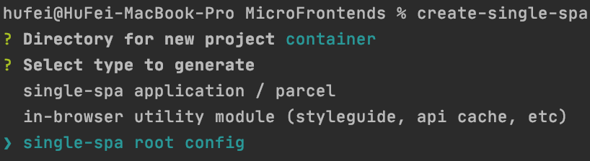

**注意：创建时先创建容器，也就是上述的第二种**

**（一）.五个创建初始化的问题**

（1）项目的名字

（2）项目的应用

（3）使用说明工具

（4）用不用TypeScript

（5）用不用single-spa的引擎

（6）给团队取一个名字

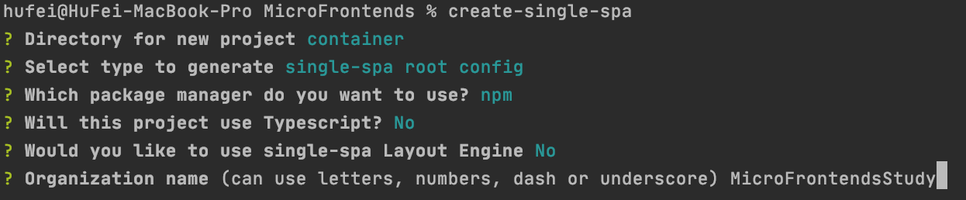

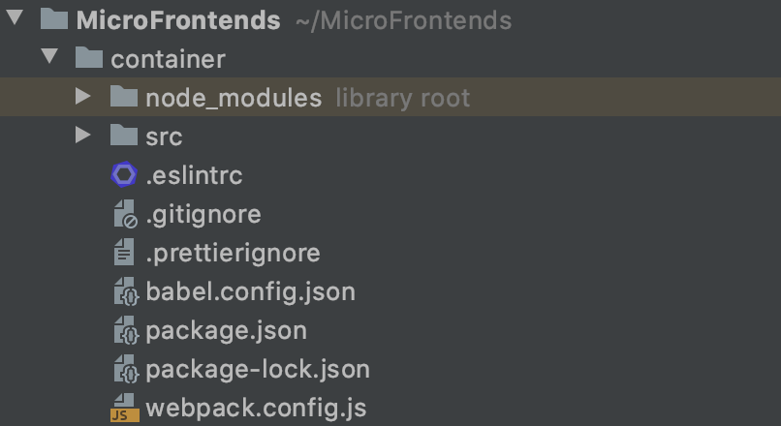

**（二）.xxx-root-config.js文件**

**//注册应用**

registerApplication({  
 name: "@single-spa/welcome", **//引入的微前端应用 @组织名/应用名称** app: () =>**//返回一个Promise，通过systemjs引入**  
 ***System***.import(  
 "https://unpkg.com/single-spa-welcome/dist/single-spa-welcome.js"**//引入的地址，可以是本地也可以是远端** ),  
 activeWhen: ["/"],**//匹配的路由，激活应用**});

start({  
 urlRerouteOnly: true, **//是否可以通过history.pushState()和history.replaceState()更改触发single-spa路，true是不允许、false是允许**});

**（三）.index.ejs文件（所有应用的基座）（也是通过systemjs）**

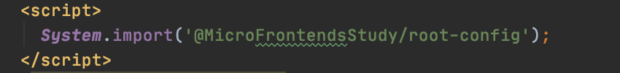

引入公共模块和应用

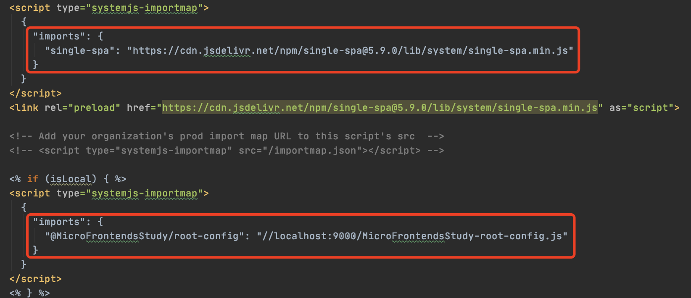

**3.创建应用create-single-spa**